**Pracownia Dyplomowa**

Aplikacja webowa do zarządzania gospodarstwem rolnym

Promotor  
dr Paweł Drozda

Autor

Adam Trentowski, nr. albumu 162602

Opis

Aplikacja webowa do zarządzania gospodarstwem rolnym przeznaczona będzie dla właścicieli i pracowników gospodarstw rolnych, które zajmują się uprawą ziemi, bądź hodowlą bydła czy to mlecznego czy mięsnego. Jej głównym celem będzie ułatwienie pracy w gospodarstwie poprzez efektywne monitorowanie danych związanych z hodowlą i uprawami.

Część aplikacji odpowiadająca za monitorowanie danych o hodowli, zapewni szczegółowe informacje na temat zwierząt w gospodarstwie. Użytkownik aplikacji będzie mógł rejestrować i śledzić dane o bydle mlecznym i mięsnym, takie jak wydajność mleczna czy przyrost masy ciała. Aplikacja umożliwi również analizowanie danych i tworzenie raportów związanych właśnie z wydajnością zwierząt, na podstawie których, użytkownik będzie mógł podjąć odpowiednie decyzje dotyczące hodowli.

Z kolei część aplikacji odpowiadająca za monitorowanie danych o uprawach, umożliwi gromadzenie danych na temat pól i upraw prowadzonych w gospodarstwie. Osoby zarządzające gospodarstwem będą mogły rejestrować dane dotyczące zasiewów, zbiorów, stosowanych nawozów i środków ochrony roślin, bądź innych zabiegów. Aplikacja umożliwi również generowanie raportów i wykresów, które umożliwią ocenę efektywności upraw i identyfikację obszarów wymagających optymalizacji. Dodatkowo aplikacja zaoferuje opcję generowania kalendarzy zasiewów, które ułatwią planowanie sezonowych prac związanych z uprawami. Na podstawie danych o typach upraw   
i warunkach glebowych, aplikacja wygeneruje optymalne harmonogramy zasiewów, uwzględniające optymalne daty siewu oraz rotację upraw.

Dzięki tej aplikacji, użytkownicy będą mieli możliwość monitorowania i analizowania kluczowych danych związanych z hodowlą i uprawami, co umożliwi im optymalizację procesów w gospodarstwie rolnym, a co za tym idzie, zwiększenie efektywności.

DPU

Aktorzy:

* Użytkownik

Lista PU:

* Stworzenie wpisu w dzienniku
* Dodanie prowadzonej farmy do konta użytkownika
* Dodanie pola do farmy użytkownika
* Dodanie wpisu o zasiewie na danym polu
* Dodanie typów prowadzonych upraw do gospodarstwa
* Dodanie zabiegu przeprowadzonego na uprawie
* Dodanie wpisu o zbiorach na danym polu
* Dodanie hodowli do farmy
* Dodanie zwierzęcia do hodowli
* Dodanie wpisu o przyrostach zwierzęcia
* Dodanie wpisu o udoju krowy
* Generowanie raportu o uprawach
* Generowanie raportu o hodowli
* Generowanie raportu o danym zwierzęciu
* Generowanie harmonogramu zasiewów

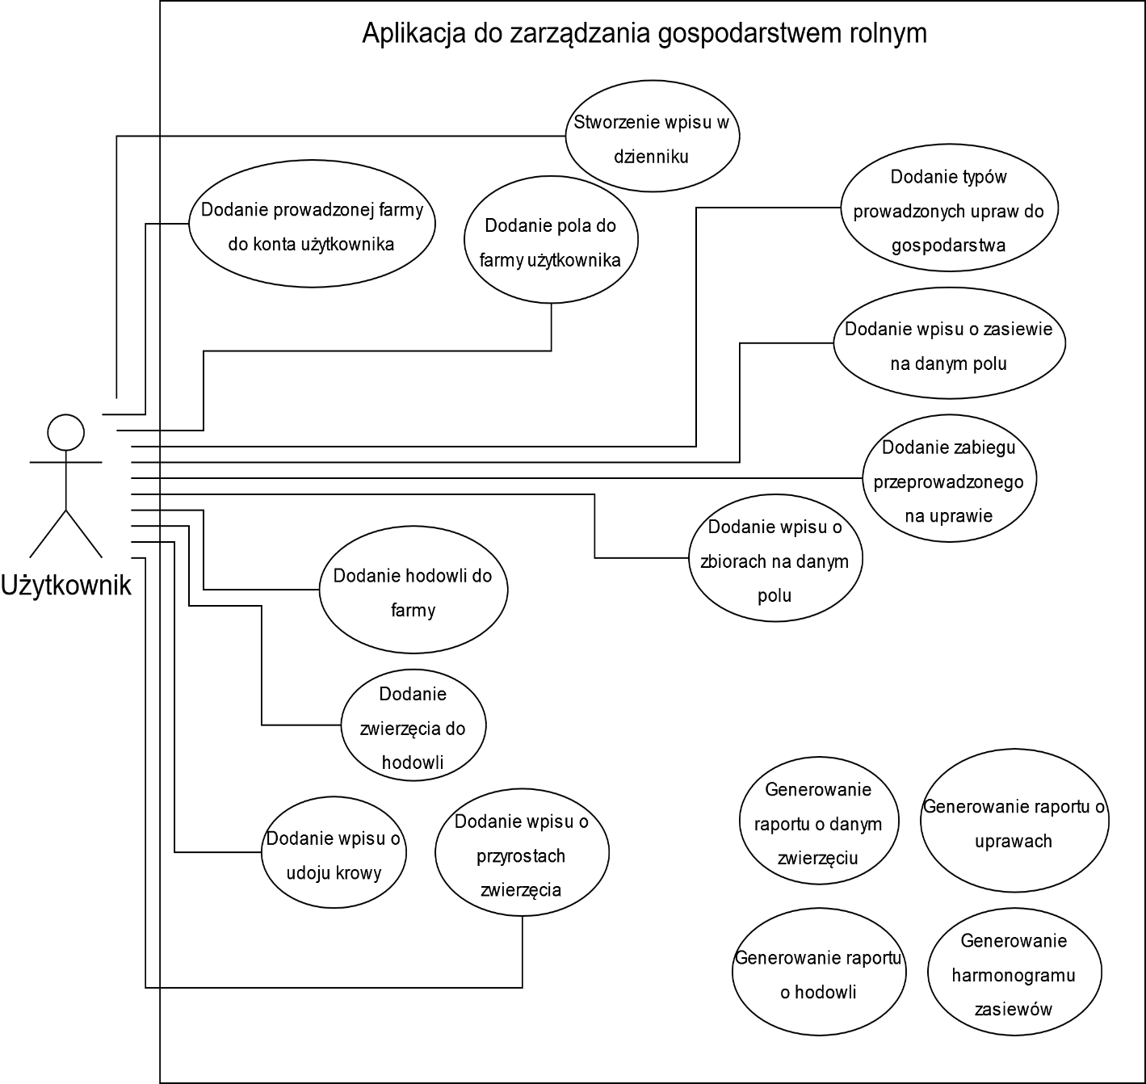

Schemat bazy danych

